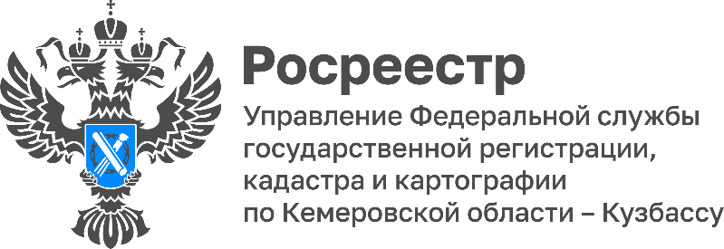
Контакты для СМИ
Отдел организации,
мониторинга и контроля
+73842356296
oko42@reg42.rosreestr.ru
www.rosreestr.ru
https://vk.com/rosreestrkemerovo
https://t.me/rosreestr42_kuzbass
650991, Кемерово, Октябрьский
проспект, д. 3г
31 августа 2026 г.

ПРЕСС-РЕЛИЗ
За 7 месяцев 2026 года в Кузбассе исправили 659 реестровых ошибок в ЕГРН
С января по июль 2026 года Росреестр Кузбасса исправил 659 реестровых ошибок в Едином государственном реестре недвижимости (ЕГРН), в том числе 218 ошибок объекта реестра границ. Это позволит кузбассовцам беспрепятственно распоряжаться своей недвижимостью.
Реестровая ошибка возникает, когда сведения в документах, на основании которых вносят запись в ЕГРН, были некорректными. Например, кадастровый инженер неверно внес координаты границ земельного участка в межевой план, а позднее выяснилось, что они пересекаются с границами соседа. Росреестр может исправить такую ошибку, но владельцу следует исправить и документы, из-за которых она возникла (в нашем примере – заказать у кадастрового инженера новый межевой план). Соседу заказывать межевание не понадобится: достаточно выразить согласие с изменением границ личной подписью. Если оба соседа настаивают на правильности «своего» документа, спор придется решать через суд, и лишь на основании решения суда вносить изменения в ЕГРН.
Исправлять ошибки важно, потому что они создают риски:
- споров с соседями из-за самовольного захвата территорий;
- проблем при сделках и наследовании: покупатели, банки, нотариусы требуют достоверные сведения из ЕГРН, а расхождения могут стать основанием для отказа в регистрации;
- ошибок в расчетах: неверная площадь или назначение объекта влияют на размер земельного налога и налога на имущество;
- сложностей при получении разрешений на строительство, реконструкцию, подключение к коммуникациям.
Заявление на исправление реестровой ошибки может подать собственник недвижимости. Вот что нужно для этого сделать:
- получить выписку из ЕГРН через портал Госуслуг или МФЦ, чтобы зафиксировать текущие сведения;
- обратиться к кадастровому инженеру, который подготовит межевой или технический план с верными параметрами объекта недвижимости;
- подать заявление об исправлении реестровой ошибки в Росреестр через МФЦ или портал Госуслуг, приложив новые документы.
За устранение реестровой ошибки физическому лицу понадобится заплатить госпошлину – 1000 рублей.
Если Росреестр сам обнаружит ошибку в реестре, он имеет право исправить ее без заявления правообладателя. Множество реестровых ошибок и расхождений удалось исправить в ходе комплексных кадастровых работ.
«Исправление ошибок повышает достоверность сведений об объектах в ЕГРН. Для нас важно, чтобы кузбассовцы могли без проблем распорядиться своей недвижимостью и в полной мере реализовать свои права», – подчеркивает заместитель руководителя Управления Росреестра по Кемеровской области – Кузбассу Андрей Кузнецов.
Пресс-служба Управления Росреестра по Кемеровской области – Кузбассу.

